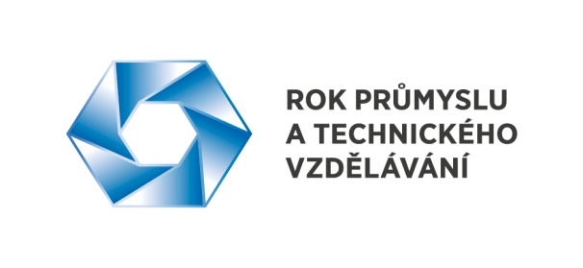
Tisková zpráva
Zveřejněno: 10. 7. 2015

Čeští a ruští průmyslníci podepsali deklaraci o spolupráci

Na dnešním programu podnikatelské mise s ministrem průmyslu a obchodu Janem Mládkem do ruského Jekatěrinburgu zorganizované Svazem průmyslu a dopravy ČR (SP ČR) a Komorou pro hospodářské styky se zeměmi SNS byl podpis deklarace o spolupráci mezi SP ČR a jeho místním partnerem, Uralskou obchodně-průmyslovou komorou Ruské federace.

Cílem obou partnerských organizací je rozšiřovat vzájemnou spolupráci v oblastech obchodu, hospodářství, vědy, technologií i v dalších směrech; deklarace by měla usnadnit vzájemné kontakty také členským firmám obou subjektů. Za přítomnosti gubernátora Sverdlovské oblasti Jevgenije Kujvaševa za SP ČR dohodu podepsal jeho prezident Jaroslav Hanák a za ruskou stranu jeho protějšek Andrej Besedin.

Podnikatelské mise do Jekatěrinburgu se účastní na tři desítky ředitelů významných českých firem, kteří právě v regionech jako je Sverdlovská oblast a její srdce Jekatěrinburg hledají nové obchodní a podnikatelské příležitosti. Podpis deklarace o spolupráci mezi Svazem průmyslu a dopravy ČR a Uralskou obchodně-průmyslovou komorou Ruské federace by měl vzájemné vazby posílit.

O významu mise svědčí i skutečnost, že ke zmíněným třem desítkám členů mise se na místě připojilo dalších 25 vrcholných zástupců českých firem, kteří se zúčastní Mezinárodní strojírenské výstavy INNOPROM. V rámci výstavy se již uskutečnila konference pod názvem "Rusko - český dialog: možnosti rozvoje spolupráce v oblasti průmyslu", které se zúčastnil také ministr průmyslu a obchodu Ruské federace Denis Manturov. Vystoupil na ní i prezident SP ČR Jaroslav Hanák. „Řada příkladů ukazuje, že dokážeme spolupracovat v oblasti investic, zakládat společné podniky. Bytostně se to týká i Sverdlovské oblasti a Jekatěrinburgu,“ uvedl Jaroslav Hanák ve svém projevu. „Přejeme si co nejméně konfliktů, co nejméně ideologie, chceme dělat byznys ve prospěch obou zemí. Chceme dále navazovat na přátelské osobní vztahy mnoha podnikatelů a podporovat vztah obou národů,“ prohlásil.

Součástí programu je vedle bilaterálních jednání firem prohlídka chemického podniku URALCHIMMAŠ, účast na výstavě INNOPROM či exkurze do společného strojírenského podniku TOS Varnsdorf - GRS Ural.

